**Прочти сам,  
 расскажи другу**

|  |
| --- |
| **№11 10.11.2020 г.** |

**Память наших сердец**  
Ежемесячная газета музея «Память сердца» МАОУ лицей №34 города Тюмени

**Юбилею – 90-летию со дня образования ЯНАО посвящается**

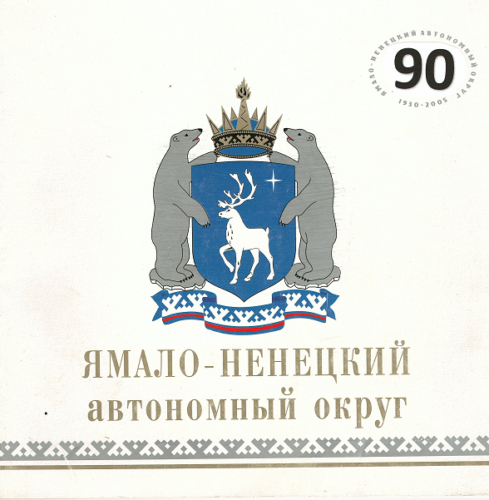

Историческая страница **«Из глубины веков**»…

Еще со времен античности северные земли, расположенные за Рифейскими горами (Полярным Уралом), считались местами таинственными и сказочно богатыми. В российских источниках изначальные сведения о северной территории, расположенной в низовьях Оби, о коренных народах, населявших ее - ненцах и ханты относятся к XI веку. Первыми из русских людей сюда добрались жители Великого Новгорода. В восторженных рассказах новгородцев о далекой северной земле и ее людях было немало преувеличенного, порой фантастического. Верно было одно - край этот был чрезмерно богат своими природными ресурсами. «Самородный зверинец», «Кладовая мягкой рухляди» привлекали и торговых людей, и воинские рати.  
 Поначалу нижняя Обь входила в «волости подданные» Великого Новгорода, а затем перешла к московским князьям, уже в начале XIV века титуловавшимися Обдорскими и Югорскими.  
В период покорения сибирских земель Ермаком русские отряды стали возводить на Оби остроги и ясачные городки. В 1595 году государевы стрельцы и казаки построили на высоком песчаном мысу близ хантыйского городка укрепление под названием Обдорск (сегодня это столица Ямало-Ненецкого автономного округа - Салехард). В 1601 году на реке Таз появился острог Мангазея, превратившийся в крупный торговый пункт всего севера Сибири.  
 Включение обдорских земель в состав русского государства имело, безусловно, прогрессивное значение. Установление прочных экономических связей с народностями Обдорского Севера содействовало росту экономического и, как следствие, политического могущества России. Уже в 1660 году сибирская казна давала государству свыше 600 тысяч рублей или около одной трети доходной части бюджета государства.  
 Постепенно росло в низовьях Оби и количество «пришлого» населения. В крае развернулась торговля пушниной, северной белорыбицей, мамонтовой костью, рыбьим клеем, птичьим пером, березовой чагой, лодками, меховой одеждой и другими товарами.  
 С годами сформировалась и знаменитая Обдорская ярмарка. В конце XIX века на нее ежегодно съезжались не только ненцы и ханты, собирались купцы Тобольской, Енисейской, Архангельской губерний и даже далекого Китая. В начале двадцатого века из Обдорска ежегодно вывозилось на отечественный и международные рынки до 200 тысяч пудов рыбы и около 50 тысяч меховых шкур песца, лисицы, белки, горностая.  
 Тем не менее, Обдорский край оставался отсталой окраиной империи. Поэтому после революции 1917 года первоначальными мероприятиями новых властей стала организация продовольственного снабжения, торговли, северных промыслов. Были открыты фактории в Яр- Сале, Щучьем, Шурышкарах и других населенных пунктах.  
 Социально- культурные задачи включали повышение образовательного уровня местного населения: ликвидацию неграмотности - организацию школьной системы; создание первых очагов культуры – изб-читален, народных домов; строительство первых больниц и фельдшерских пунктов.  
 **10 декабря 1930 года Президиум Всероссийского Центрального Исполнительного Комитета принял постановление «Об организации национальных объединений в районах расселения малых народностей Севера». В числе новых восьми национальных округов РСФСР был образован в составе Уральской Области Ямальский (Ненецкий) округ с центром в селе Обдорск**.

**Литературная страница «В любви Ямалу признаюсь»**

Мой Ямал. ЯНАО - 90 лет!

Мой Север. 37 лет он домом был, надеждой и опорой.  
Вначале я и думать не могла, что станет он родным так скоро!  
Я прибыла туда досрочно, мне не хотелось отдыхать,  
В ту пору мне хотелось, точно, жизнь новую скорей начать!  
Забыть печали и невзгоды, начать все с чистого листа!  
И Север не повел меня - ни разу! Так много значила людская доброта!  
Меня все приняли. И - сразу. Меня ошеломил людской настрой!  
Там доброта звучала в каждой фразе. И в моей жизни наступил покой.  
Покой, которого ждала, и неожиданно нашла.  
Людей из прошлого осталось уж немного: кого уж нет, а кто ушел другой дорогой.  
У каждого из нас – своя стезя! И изменить нам прошлого нельзя!  
Там жили люди теплые, большие и любящие свой суровый край.  
И мы – чуть позже – с ними подружились.  
Все тот же принцип: выбирая - выбирай.  
Отнюдь не всех, и как душа направит.  
Ошибок раньше не было и не было потом.  
И сам Ямал нас принял, подружился с нами,  
И много лет нас от себя не отпускал!  
Города не стареют, это мы стали старше,  
Но хранит наша память все победные марши!  
Округу - девяносто! Прекрасная дата! Люди тоже его покоряли когда-то.  
Покоряют вначале, покоряют всегда, мы все любим и помним свои города!  
Округ наш изменился, стал любимым, родным,  
Он - гигант, и мы все восхищаемся им!!!  
Мы ему благодарны, он согрел нас теплом,  
Мы его – навсегда – полюбили, мы помним,  
И мы растворяемся в нем…

Вера Федорова

Ветеранам Ямала

За плечами у вас годы славной работы,  
Пробуждали вы к жизни этот край не простой.  
Сквозь пургу и дожди, по снегам и болотам  
Шли вперед, как в атаку, с открытой душой.  
Ваша молодость здесь пронеслась, пролетела,  
И виски серебрятся густой сединой.  
И уже есть давно продолжатели дела -  
Ваши дети и внуки - и пора б на покой.  
Но такой уж народ, ветераны Ямала,  
Дух романтики в вас до сих пор не угас.  
Доводить все дела до конца от начала,  
Быть всегда впереди - норма жизни для вас.

Валерий Дерябин.

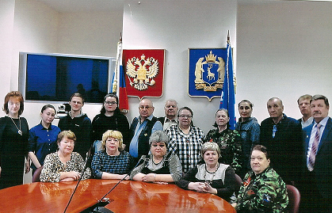

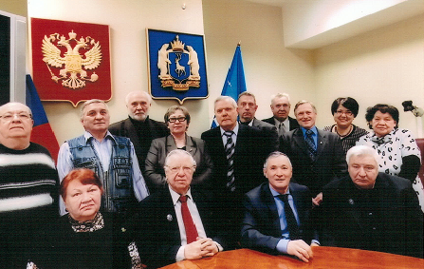

**Поздравительная страница «Юбилей – наш общий праздник»**

Дорогие друзья! Уважаемые Ямальцы!  
Сердечно поздравляем Вас с 90-летием Ямало-Ненецкого автономного округа!  
Вам, жившим и работавшим многие годы на Ямале, пришлось пережить многое, но Вы для нас всегда пример стойкости, доброты и патриотизма.  
Мы всегда гордимся дружбой с Вами и восхищаемся Вашими успехами. Юбилей округа - это общий праздник.   
Мы желаем Вам поскорее собраться вместе за общим столом, быть здоровыми и радостными.  
Всегда готовы Вас поддержать.   
Директор МАОУ лицей 34 Нестерова Т.Ю., поисковики отряда «Память сердца», ваши партнеры.

Уважаемый Александр Адамович!  
Поздравляем Вас и весь коллектив ТРОО Землячество «Надымское» с 90-летием со дня образования Ямало-Ненецкого автономного округа! Ветераны – живая легенда освоения Севера.  
Ваши рассказы, воспоминания заслуживают нашего восхищения и глубокого уважения. Спасибо вам за интересные встречи, душевные беседы с молодежью, за помощь поисковикам в их трудной работе. Вы учите молодежь своим личным примером не бояться трудностей, любить свою Родину. Желаем Вам и ветеранам землячества крепкого здоровья, счастья и семейного благополучия.

Совет музея «Память сердца»  
 Директор музея Фуфаев Егор

Поздравление Вере Александровне Федоровой

Ямал – Тюмень – Лицей - Музей «Память сердца»  
Теперь родные стены нам.  
Здесь дружим, творим, создаем,  
Встречаемся, празднуем юбилеи.  
Для нас Вы, Вера Александровна,  
Как мудрая книга, что ни страница, то восторг  
Любви и отношения к Ямалу:  
Холодному и теплому,  
Красивому, богатому и летом с осенью.  
Но вот теперь лицей – глава другая,  
Здесь Вы приобрели друзей, подруг,  
Живете жизнью каждого,  
Любя и восторгаясь их успехом.  
Перелистнем страницу – и Вы ночной корреспондент,  
Внимательно следивший за раскопками ребят  
В «Долине» без вести пропавших солдат  
Мысли и чувства овладели детьми рано  
ушедших из жизни героев.  
И мы как будто рядом с вами идем,  
На вытянутых руках тех бойцов несем к погребению.  
И главное в Вашей книге:  
Надо ценить время прожитого дня.  
Беречь друзей, не забывая о своем здоровье.  
И в прошлом все было прекрасно,  
И возвращаемся назад в счастливых снах  
С самим собой в согласье оставаться!9

Людмила Бирюкова

Уважаемые наши спонсоры, члены Союза ветеранов Ямала!  
Уважаемые Фуат Ганеевич и Галина Ивановна!  
Шлем Вам свои поздравления с юбилейной датой – 90-летием Ямало-Ненецкого автономного округа. Благодарим за поддержку в главном деле – поиске солдат, пропавших без вести в годы страшной войны (1941-1945 гг) и увековечении их Памяти. Желаем Вам и Вашим семьям счастья мира, здоровья и долгих лет жизни. С юбилеем, Ямальцы!

С уважением Дубровина Ульяна, комиссар поискового отряда «Память сердца»

Дорогие наши друзья, уважаемые работники Представительства ЯНАО в Тюменской области!  
Скоро большой общий праздник у всех, кто связал свою жизнь с Ямалом – 90-летие Ямало-Ненецкого автономного округа. Примите от поисковиков отряда «Память сердца» юбилейные поздравления и пожелания каждому из Вас семейного благополучия, творческих успехов, оптимизма и стабильности в работе.  
Отдельные слова благодарности Елене Николаевне и Наталье Павловне за поддержку поисковиков отряда «Память сердца», за организацию интересных встреч с ветеранами Ямала, за душевное тепло. Желаем Вам новых свершений и крепкого сибирского здоровья.

С уважением, Гаврилова В.П., командир п/о «Память сердца».

**Страничка для любознательных «А знаешь ли ты?»**

- Что означает слово «Ямал»?  
- Какой из городов Ямала расположен на Полярном круге?  
- Какая ягода в тундре долгожительница?  
- Что такое «Северное Сияние»?  
- Как по-ненецки «Здравствуйте»?  
- Кто автор книги «Я родом из тундры»?  
- Кто изображен на этой фотографии? Где сделана фотография?

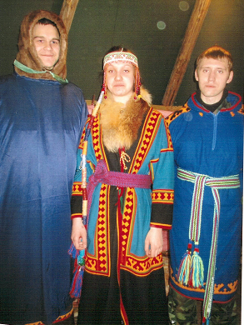

Ответы приносите в каб.125 до 5 декабря 2020 г.  
Над юбилейным выпуском работали: В. Гаврилова, Е.Фуфаев, У.Дубровина, В. Федорова  
Тираж 100 экз.